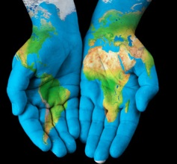
Les objectifs du Millénaire pour le développement Nom :

Les huit objectifs du Millénaire pour le développement (OMD) forment un plan approuvé par tous les pays du monde et par toutes les grandes institutions mondiales de développement. Ils ont galvanisé des efforts sans précédent pour répondre aux besoins des plus pauvres dans le monde. L'ONU travaille avec les gouvernements, la société civile et les différents partenaires pour exploiter la dynamique dégagée par les OMD et poursuivre un programme ambitieux pour l'après-2015.

En vous servant du site http://www.un.org/fr/millenniumgoals/bkgd.shtml , remplissez le tableau ci-dessus :

Description de l’objectif | Où en sommes-nous? (2013)
- Réduire de moitié la proportion de personnes dont le revenu est inférieur à $1 par jour  - Assurer un emploi complet et productif et un travail à tous  - réduire la proportion de personnes qui souffrent de la faim | - le taux de l’extrême faim a baissé dans chaque région en développement  - Asie du Sud-Est est la première région en développement à atteindre une réduction de la faim
- d’ici à 2015, donner à tous les enfants du monde les moyens d’achever un cycle complet d’études primaires | - les régions en développement ont réalisé des progrès dans l’élargissement de l’accès à l’enseignement primaire  - les taux d’alphabétisation sont en augmentation
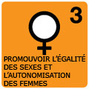  - éliminer les disparités entre les sexes dans les enseignements primaire et secondaire, et à tous les niveaux de l’enseignement | - les femmes sont davantage représentées dans les parlements dans le monde  - dans toutes les régions en développement les femmes gagnent du terrain sur le marché du travail mais elles occupent encore souvent les emplois les plus précaires.
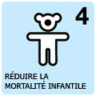  - réduire de deux tiers le taux de mortalité des enfants de moins de 5 ans | - Des progrès ont été réalisés dans la survie de l’enfant, ce qui permet d’améliorer la survie des générations futures.  - de nombreux pays parviennent à réduire le taux de mortalité des enfants de moins de 5 ans, montrant que des progrès pour tous les enfants sont possibles
- réduire de trois quarts le taux de mortalité maternelle  - rendre l’accès à la médecine procréative universel | - les taux de mortalité maternelle ont diminué de près de moitié  - les naissances assistées par du personnel soignant qualifié ont augmenté
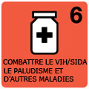  - arrêter et commencer à inverser la propagation du VIH/sida  - assurer un accès universel au traitement du VIH/sida  - arrêter et commencer à inverser la morbidité incidente du paludisme et autres maladies graves | - le VIH recule dans la plupart des régions  - les but d’arrêter et d’inverser le VIH a été atteint
- intégrer les principes de développement durable dans les options politiques et les programmes des pays et inverser la perte des ressources environnementales  - réduire la perte de biodiversité  - réduire de moitié la proportion de personnes qui n’ont pas accès à une eau bonne à boire et qui ne disposent pas de sanitaires de base  - arriver à apporter une amélioration dans la vie d’au moins 10 millions d’habitants de taudis.  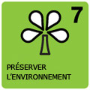 | - plus de 1,9 milliards de personnes ont pu avoir accès à une latrine, toilette ou autre installation sanitaire améliorée  - Le protocole de Montréal a conduit à réduire de 98% la consommation de substances qui réduisent la couche d’ozone
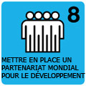  - promouvoir l’advenue d’un système commercial et financier ouvert, réglé, prévisible et non-discriminatoire  - répondre aux besoins spéciaux des pays moins avancés  - trouver une réponse globale à la dette des pays en développement  - procurer des médicaments essentiels peu coûteux dans les pays en développement  - profiter des nouvelles technologies de l’information et des communications | - le climat des échanges commence à s’améliorer  - les ratios d’endettement sont inférieurs d’un quart

